第五章 用户需求书

1、采购技术要求
见本章节第4项“需求情况”及第5项“车棚及电源线路尺寸数据及主要辅材数量说明”（对不允许偏离的实质性要求和条件，以黑体加斜体方式提示）

2、本项目最高限价
本项目最高限价为：人民币壹拾贰万零贰佰玖拾玖（¥120299元），最后响应报价高于最高限价的，将被判定为无效响应文件。

3、采购范围
本次采购范围包括电动自行车棚的设计、采购、运输、安装等。

4、需求情况
4.1公寓楼后方停车棚及充电接口，计划改造充电接口20个（原设置14个），新增75平米充电车棚1个，电动自行车充电接口20个，电动汽车充电接口6个。
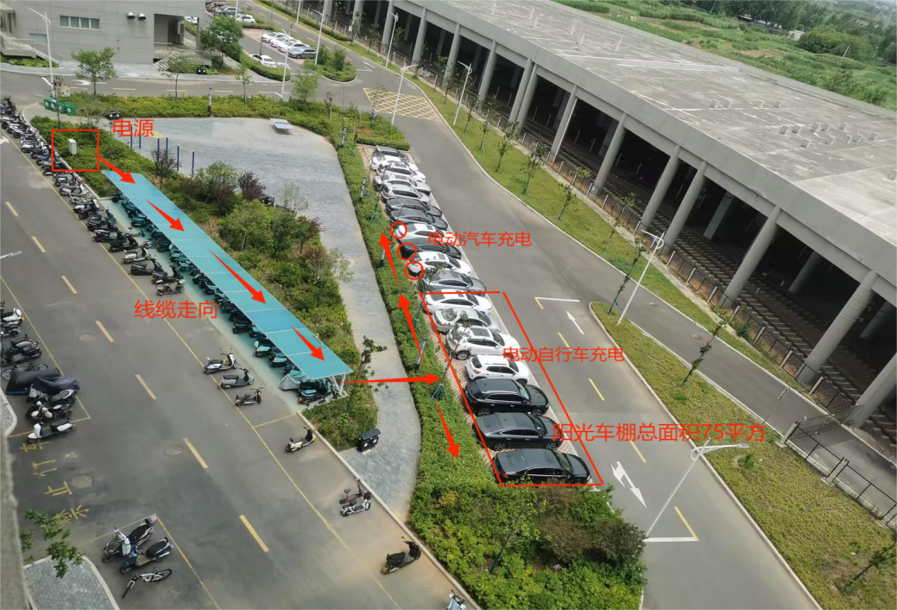
（总体图）
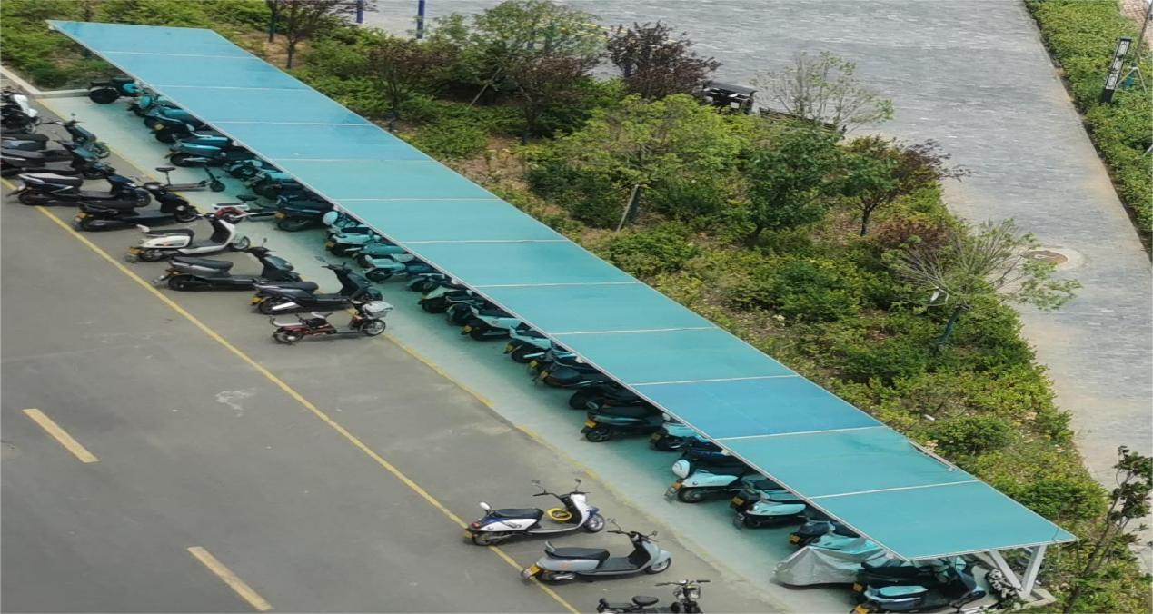
4.1.1在原充电车棚的基础上将14个普通充电接口改造为20个充电接口，含2套10路智能充电桩。
（改造车棚效果图）
4.1.2新增75平米充电车棚1个，电动自行车充电接口20个，电动汽车充电接口6个，含2套10路智能充电桩，3台双枪款电动汽车智能充电机。
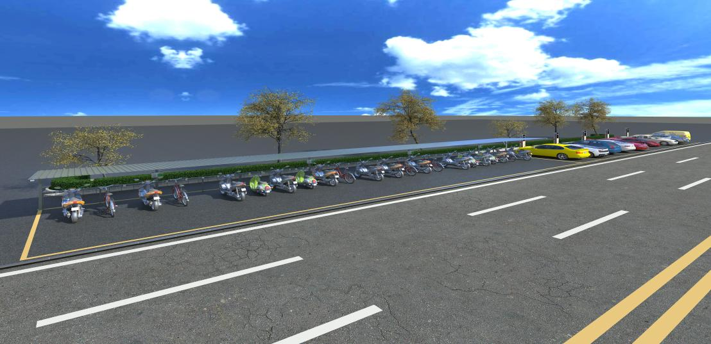
（新建车棚效果图）
4.2在运用库新建一个电动自行车充电架，提供电动自行车充电接口20个。
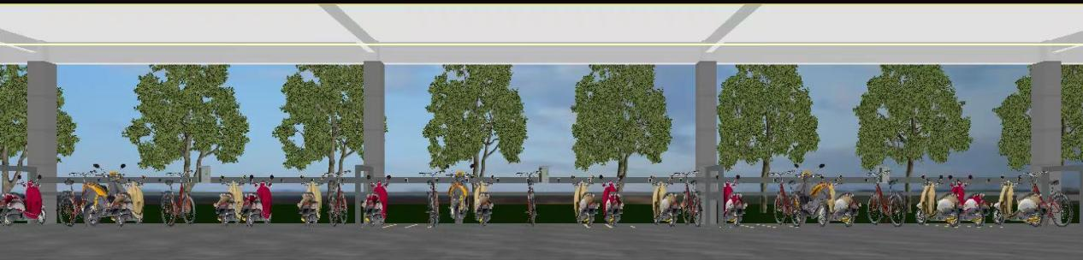
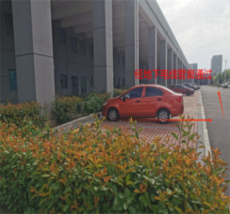
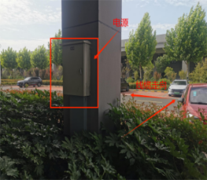
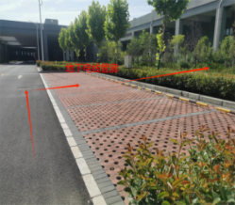
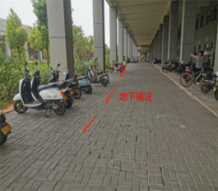
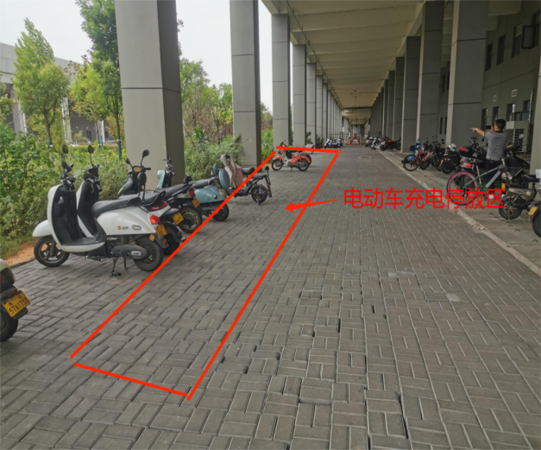
（总体图）
电源走向

（效果图）
4.3方案特色及优化项目
4.3.1优势：
4.3.1.1选址均位于员工电动车停放集中处，利于员工办公及生活。
4.3.1.2所有工程的隐蔽项目充分结合了现有工程特点，完全减少了对原有路面的破坏，降低了土建施工费用。
4.3.2特色项目：
4.3.2.1本项目计划引入电动车智能充电系统6套，每套可以提供10路直充，并实现充满电后自动断电，降低厂区充电安全风险，并对员工电动车进行有效保护。
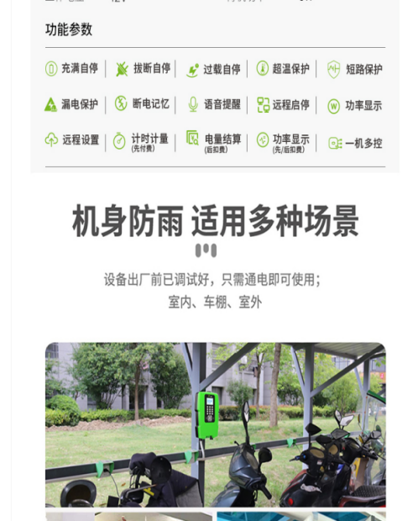
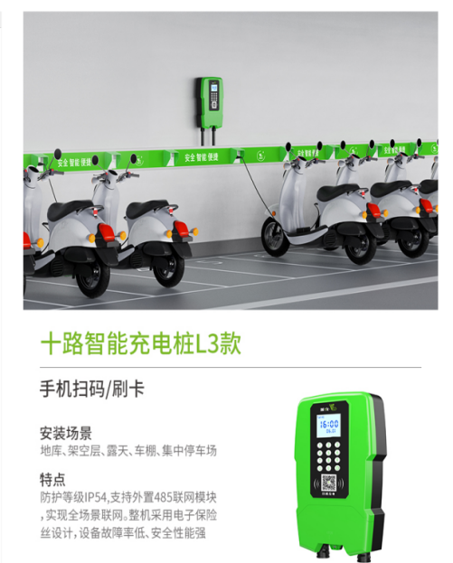
（以上为参考品牌，最终以实际安装为准）
4.3.2.2本项目计划引入电动汽车智能充电机3套，每套可以提供双枪充电，并实现充满电后自动断电，并具备刷卡、扫码充电等收费功能。
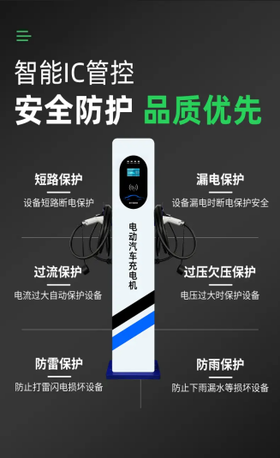
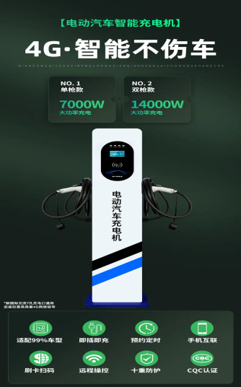
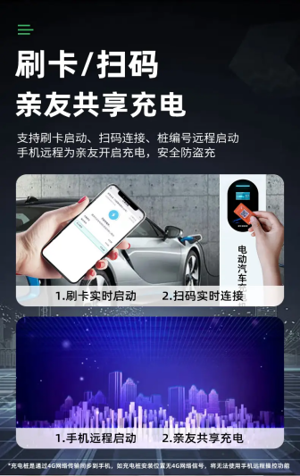
（以上为参考品牌，最终以实际安装为准）

5、车棚及电源线路尺寸数据及主要辅材数量说明
附表1：电气线路走向示意图及车棚尺寸说明
附表2：主要辅材品牌及数量要求

电气线路走向示意图及车棚尺寸说明
改造、新建车棚及电动汽车电路示意图 | 主要尺寸说明
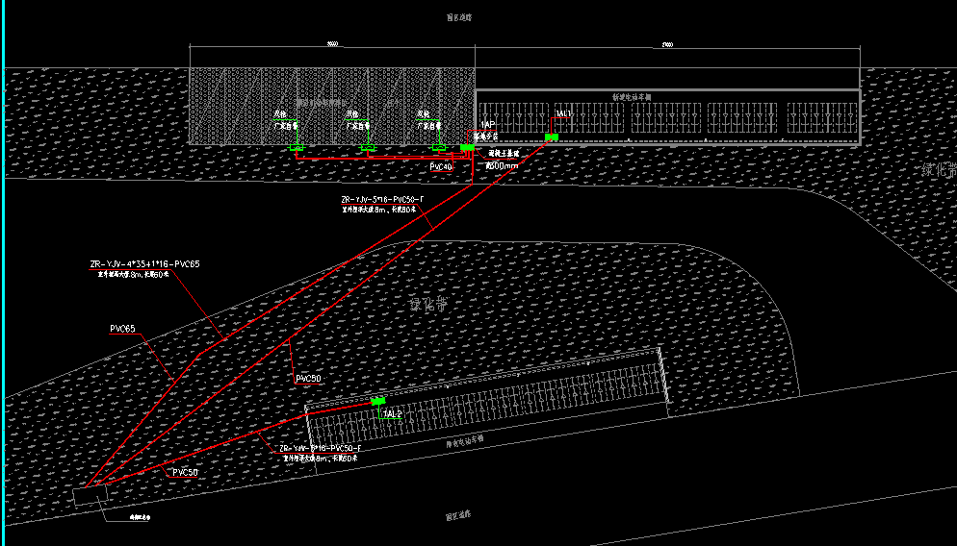 | 电动汽车：控制箱至总电源箱距离约为60米，充电桩距分控箱最远距离为12.5米，（均为地埋布线并穿管）电动充电桩间距为5米。  改造车棚：控制箱至总电源箱距离约为60米。（均为地埋布线并穿管）  新建车棚：控制箱至总电源箱距离约为80米。（均为地埋布线并穿管）
改造车棚电路示意图 | 主要尺寸说明
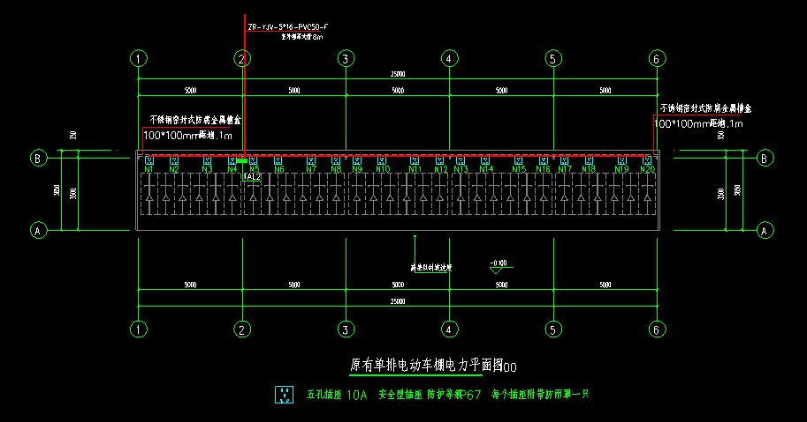 | 车棚总长约为25米，平均分布充电插座20个。（需独立安装分控箱）
新建车棚电路示意图 | 主要尺寸说明
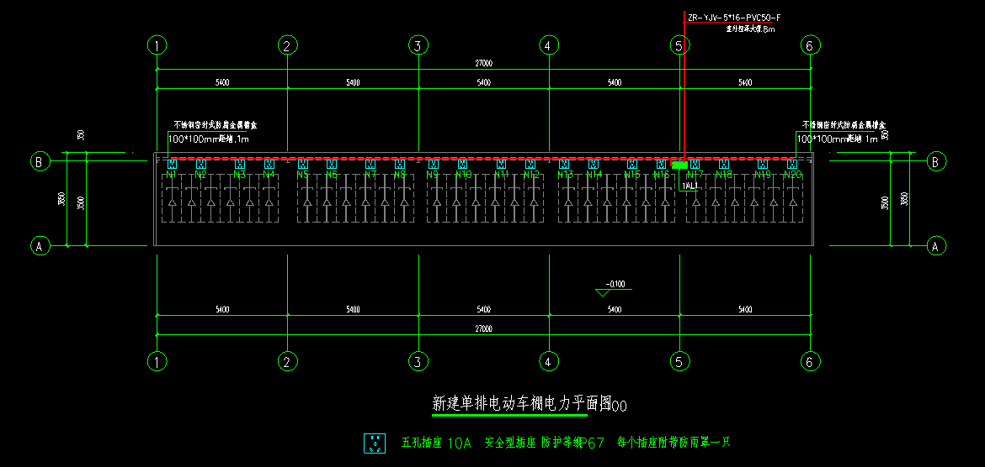 | 车棚总长约为27米，平均分布充电插座20个。  新建车棚顶棚面积约为75平米。（电动汽车及自行车棚均需独立安装分控箱，新建车棚地面需硬化，硬化面积不少于75平米）
运用库充电架电路示意图 | 主要尺寸说明
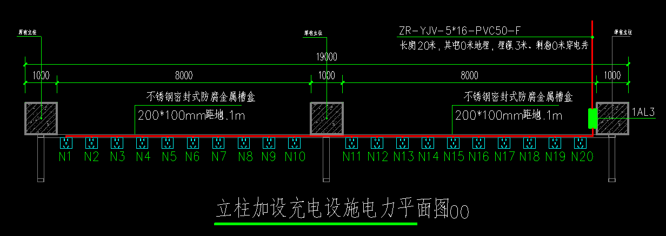 | 立柱充电桩控制箱至总电源距离约为120米，其中穿井距离为90米，地埋布线30米。（需独立安装分控箱，地埋线需穿管）

主要辅材品牌及数量要求
序号 | 施工项目 | 材料品牌 | 规格参数 | 数量 | 单位 | 备注
1 | 电动汽车智能充电机 |  | 设备输出路数2路，单通道输出功率7kw及以上，具备支付宝、微信扫码、刷卡支付充电功能，具备满电保护、过载、过流保护、断电记忆、短路保护等功能。 | 3 | 套 | 参考品牌：满足设计方案所要求的市场主流品牌（海康威视；德力西等）。
2 | 电动自行车充电桩 |  | 设备输出路数10路，单通道输出电流5A及以上，具备支付宝、微信扫码、刷卡支付充电功能，具备满电保护、过载、过流保护、断电记忆、短路保护等功能。 | 6 | 套 | 参考品牌：满足设计方案所要求的市场主流品牌（海康威视；德力西等）。
3 | 充电插座 |  | 满足设计要求 | 60 | 个 | 参考品牌：公牛、德力西等知名品牌
4 | 照明灯 |  | 满足设计要求 | 5 | 个 | 具备声光控制功能
5 | .... |  | 其他辅材及费用由供应商根据设计图纸自行添加。
说 明：基础、辅材、税金、勘察设计、造价、安装等一切费用都含在总价中。

6、质量要求
（1）产品质量必须符合国家行业规范要求（包括辅材等），提供产品出厂证、合格证、说明书等。杜绝“三无”产品。
以上所采购货物配置的除有特殊要求外，其余均须按照标准功能、参数提供。供应的产品必须是全新合格正品，生产厂家须出具产品质保书。如系进口产品须提供相关证明，同时必须符合国家环保及相关质量标准要求。

7、施工要求
（1）供应商现场施工时，须安排相关专业技术人员进行安装工作。
（2）严格按照验收规范施工，主动报验材料设备，做好每道工序的测试评验，并做好签证记录。
（3）严格遵循安全操作规程，凡在施工中造成人员伤亡、财产损失的，一切责任皆由供应商负责。

8、售后服务要求
（1）验收通过之日起对设备免费保修 2 年。质保期内，供应商对产品质量实行三包，因设备配置或制造质量问题而引起的故障，供应商应在24小时内立即予以免费维修或更换，由此引起的一切费用由供应商承担。
（2）技术支持响应时间。一般问题 2 小时内电话支持，难点、重点问题 2 天内现场解决，质保期内相关费用由供应商承担，质保期满后供应商收取成本费。
除本文件规定服务要求外，供应商所能承诺的售后服务应详细说明，同时负责免费向采购人提供设备维修或操作人员的培训。报修响应时间为路程正常时间加3小时。

9、交货时间、地点
（1）采购合同签订后 20 日（日历天）内全部交付并安装调试完毕。
（2）交货地点：合同指定地点。

